Дата: 11.04.2022 Урок: літературне читання Клас: 3 – А

Тема. Перевіряю свої досягнення. Підсумок за розділом «Поезії про дивосвіт природи»

Хід уроку
І. Емоційне налаштування
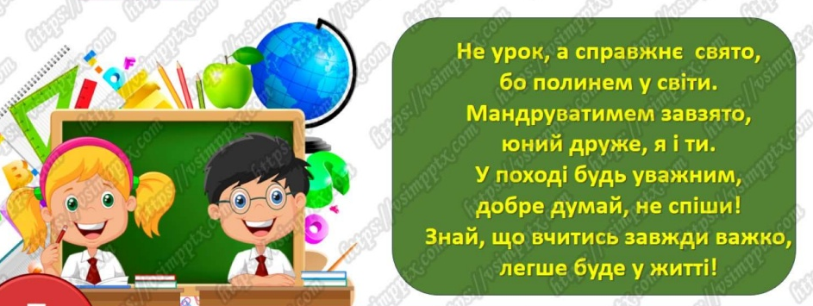

ІІ. Основна частина
- Сьогодні у нас підсумковий урок за розділом «Поезії про дивосвіт природи». Ми перевіримо, що вже знаємо та вміємо.
- Робота за підручником.
- Відкрийте підручники на с. 131 та дайте відповіді на запитання.
- Вправа «Я знаю…». Дай відповіді на запитання.

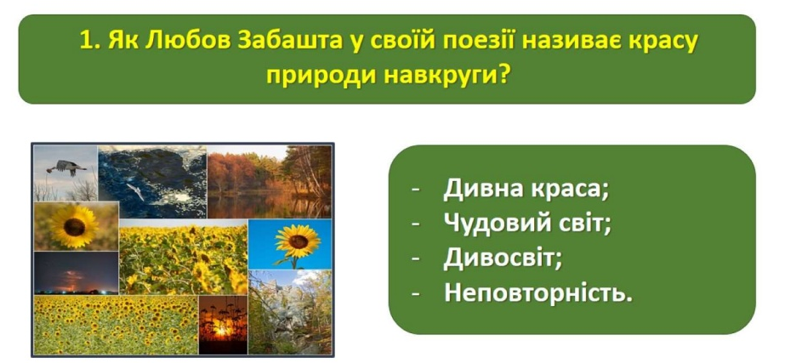

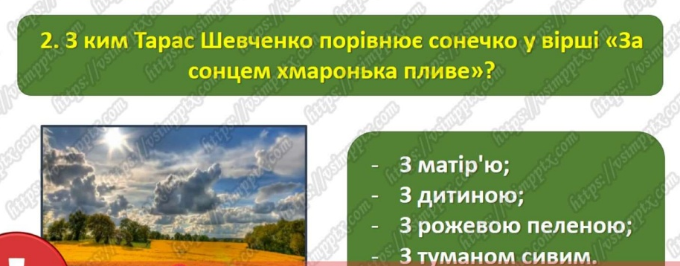

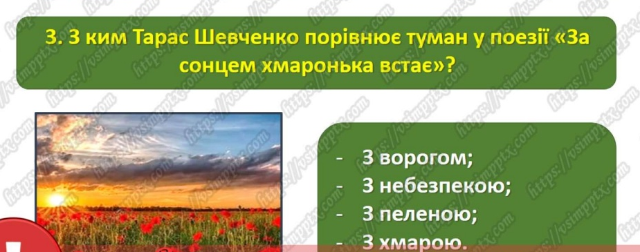

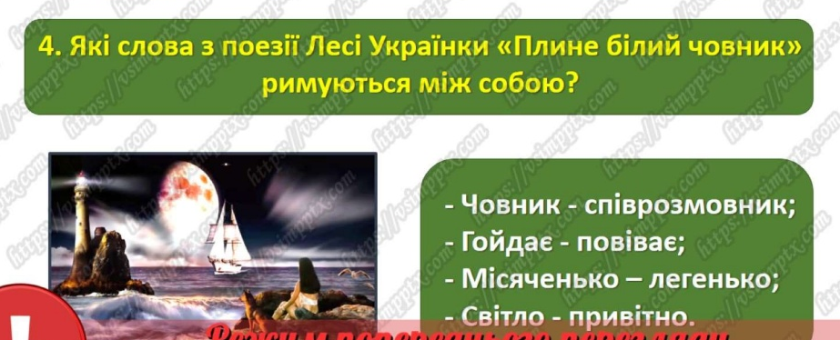

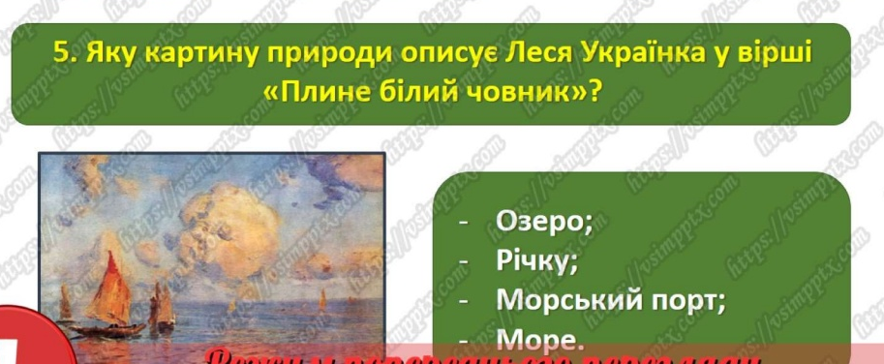

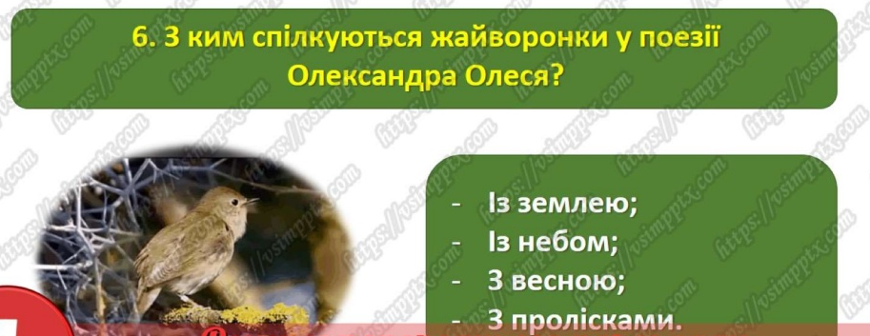

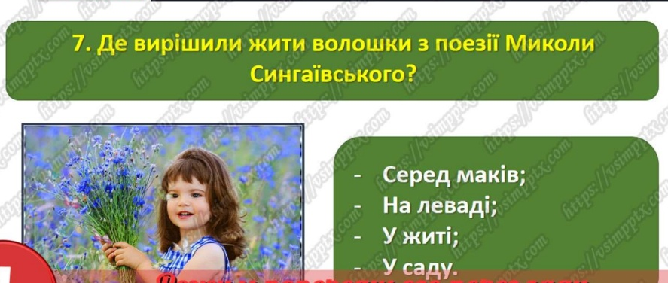

ІІІ. Заключна частина
- Домашнє завдання
